Схема 1: Статическая маршрутизация

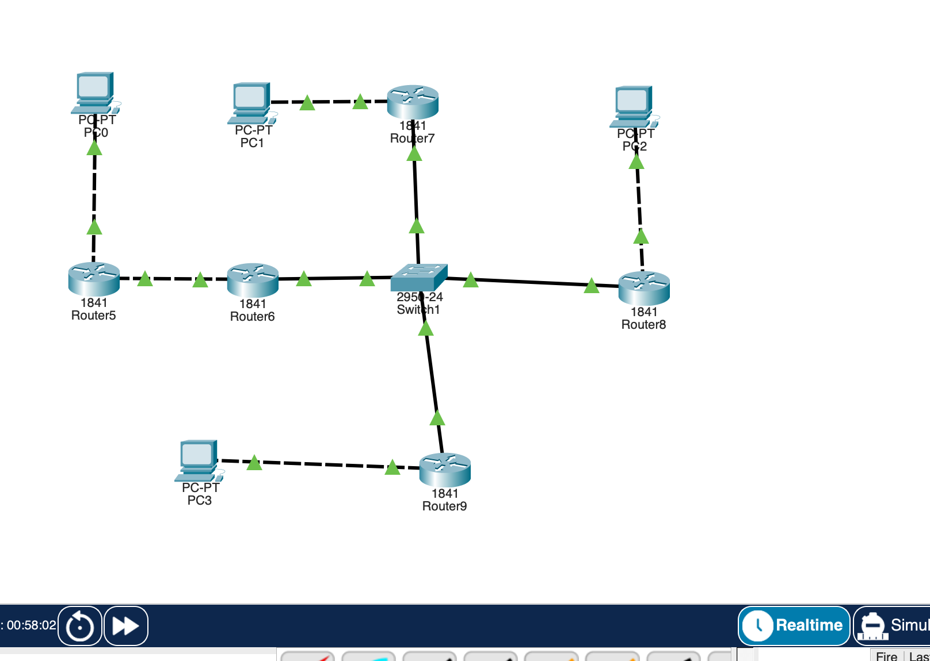
Схема 2: Динамическая маршрутизация RIP
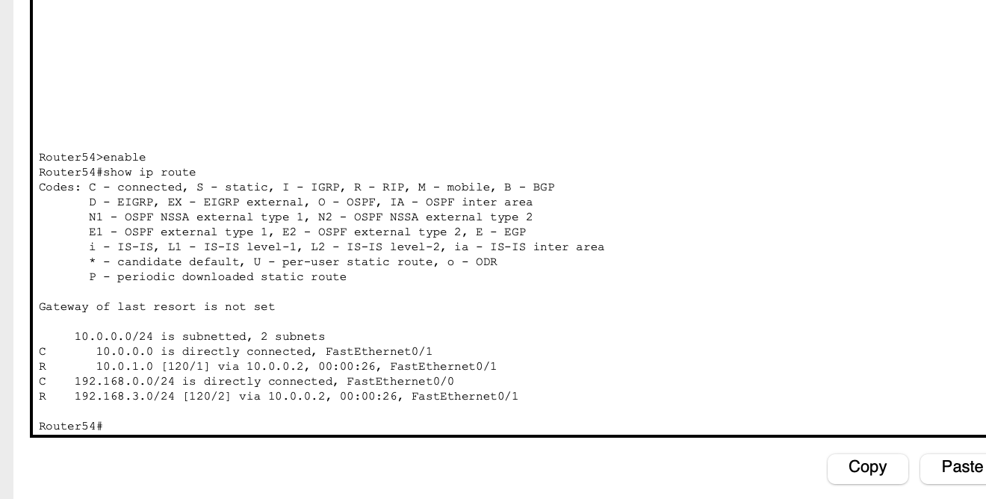

в данном скрине я запускала RIP

Схема 3: Протокол OSPF
